NALEZLJIVO VNETJE OČESNE VEZNICE (KONJUKTIVITIS)
Akutno vnetje očesne veznice je pogosta otroška zelo nalezljiva bolezen, ki občasno v šolah in vrtcih povzroča izbruhe.
Konjunktivitis je vnetje očesne veznice, sluznice, ki pokriva veke in sprednji del zrkla do roba roženice. Je zelo pogosto, neprijetno, a ponavadi nenevarno vnetje. Največkrat je posledica virusne ali bakterijske okužbe. Bolezenski znaki, potek in zdravljenje se razlikujejo glede na vzrok konjunktivitisa.
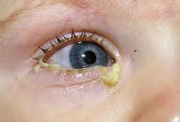 | Pri bakterijskem konjunktivitisu je oko pordelo, boleče in skeleče. Vneto je eno ali obe očesi, v začetku ponavadi le eno oko. Zjutraj je oko ponavadi zlepljeno, prisoten je izcedek rumene ali zelene barve.  Bakterijski konjunktivitis se zdravi z antibiotičnimi kapljicami ali mazilom, ki skrajšajo potek bolezni in kužnost bolnika.

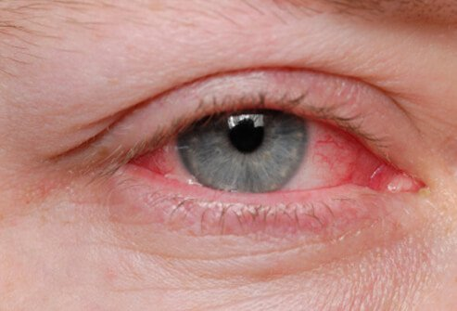 | Virusni konjunktivitis je zelo nalezljiv, bolnik je kužen od 10 do 12 dni, od začetka simptomov in dokler je prisoten izcedek iz oči. Do spontane ozdravitve pride običajno v 2 do 4 tednih.  Okužba z adenovirusi se pogosto pojavi ob prehladu oziroma virusnem vnetju nosne sluznice. Ponavadi se pojavi najprej na enem očesu, zaradi velike nalezljivosti pa se lahko prenese tudi na drugo oko. Oko je pordelo, občutljivo na svetlobo, izcedek pa je vodenZa zdravljenje virusnega konjunktivitisa nimamo učinkovitih specifičnih zdravil, pri zdravljenju lajšamo simptome. Zelo prenosljiv virus je prisoten v solzah, dokler ne minejo klinični znaki, kar običajno traja 1 do 2 tedna.

Obe vrsti, bakterijski in virusni, običajno trajata od 5 do 14 dni, preden pride do spontane ozdravitve. V tem času se bolezen prenaša s stikom, predvsem z rokami, z okužene osebe na drugo osebo.
Priporočila
Umivanje rok in izključitev iz kolektiva sta trenutno edina načina za nadzorovanje širjenja virusnega konjunktivitisa v okoljih, kot sta vrtec in šola. Če osebje pri otroku zazna akutno vnetje veznice, mora o tem obvestiti starše in jih napotiti k otrokovemu zdravniku. Če zdravnik opredeli, da gre za VIRUSNI KONJUNKTIVITIS, antibiotično zdravljenje ni učinkovito. Otrok ostane kužen. Otroci, ki obiskujejo vrtec ostanejo doma, dokler so kužni. Bolnik je kužen od 10 do 12 dni, od začetka simptomov in dokler je prisoten izcedek iz oči.
V primeru BAKTERIJSKEGA KONJUNKTIVITISA se otrok lahko vrne v vrtec 48 ur po tem, ko začne zdravljenje z ustreznim antibiotikom. Zdravljenje s fluorokinoloni 4. generacije je tako učinkovito, da pride do takojšne ozdravitve in eradikacije povzročitelja. Zato se otrok, ki ni več kužen, lahko takoj vrne v kolektiv.
Vir: NIJZ, Priporočila za ukrepanje ob pojavu nalezljivega konjunktivitisa 5/7 ver.1/december 2015

